Олимпиада школьников «Агро-2019»
Задания по биологии

1. Проанализируйте утверждения относительно растительных объектов, изображенных на рисунке, и выберите правильные (10 баллов):
I – все объекты являются плодами цветковых растений;
II – цифрой 1 и 2 обозначены видоизменения корня;
III – цифрой 2 обозначено видоизменение побега;
IV – цифрой 3 обозначен плод.

1 | 2 | 3
- 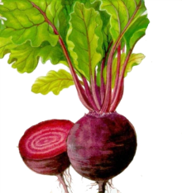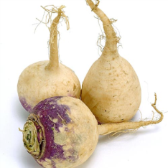 | 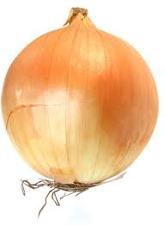 | 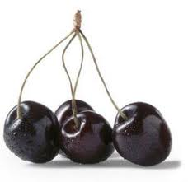

А) только I
Б) II и IV
В) III и IV
Г) только IV

- Некоторые животные (особенно это распространено среди насекомых) развиваются с метаморфозом, реализуя различные фенотипы на основе одного генотипа. В чём состоит биологическое значение метаморфоза (15 баллов)?

- Какие функции могут, а какие - не могут выполнять органы растения, не имеющие хлоропластов? Приведите примеры. (10 баллов)

- Крахмал, целлюлоза и гликоген имеют одинаковую химическую формулу, но обладают различными свойствами, выполняют разные функции и имеют разное местонахождение. Напишите их формулу, опишите функции, назовите местонахождение и объясните причины различий в свойствах. (20 баллов)

- В чем заключается смысл обобщения, сделанного итальянским естествоиспытателем и врачом Франциско Реди (1626—1698) и названного его именем.(15 баллов)

- В эндосперме Покрытосеменного растения может быть (10 баллов):
а) 14 хромосом;
б) 24 хромосомы;
в) 34 хромосомы;
г) 44 хромосомы.

- Как проявляется гомогенизация биосферы в Вашем регионе? (20 баллов)

